בס"ד
הֲלָכָה · כִּתָּה א'
יוֹם הָעַצְמָאוּת וְיוֹם יְרוּשָׁלַיִם
אוֹמְרִים תּוֹדָה לַה' עַל הַנִּסִּים

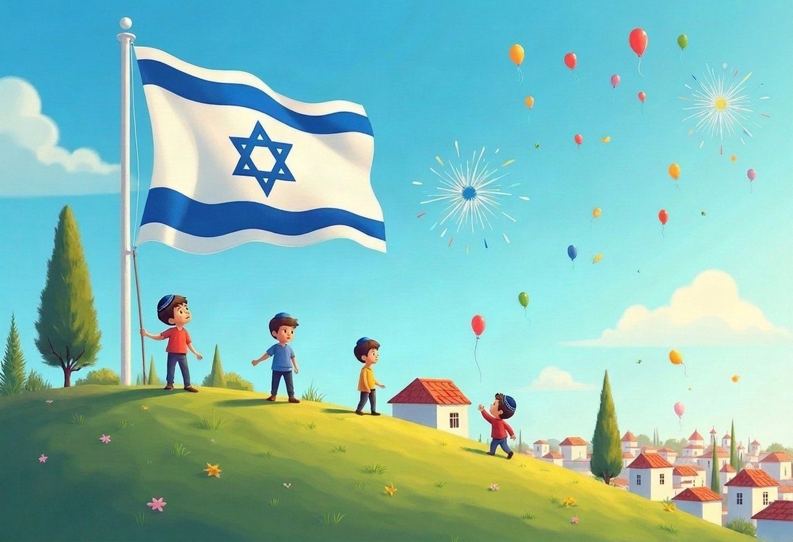

חוֹבֶרֶת עֲבוֹדָה לַתַּלְמִיד · לְפִי תּוֹכְנִית הַלִּימוּדִים בַּהֲלָכָה – חמ"ד
שֵׁם פְּרָטִי ___________ שֵׁם מִשְׁפָּחָה ___________ כִּתָּה _____

תּוֹכֶן הָעִנְיָנִים

 | מָבוֹא | עַמּוּד 3
 | יְחִידָה 1: תּוֹדָה לַה' עַל הַנֵּס | עַמּוּד 4
 | יְחִידָה 2: מְסִירוּת נֶפֶשׁ | עַמּוּד 7
 | מָה לָמַדְנוּ? – חֲזָרָה וּתְעוּדָה | עַמּוּד 10
 | דַּף גְּזִירָה | עַמּוּד 11

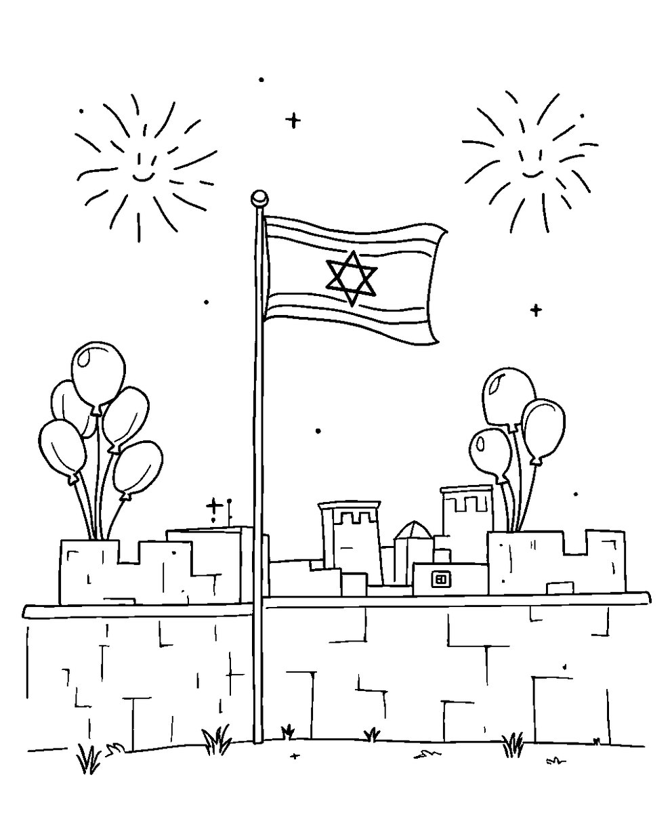
פִּנַּת צְבִיעָה: צַבְּעוּ אֶת הַתְּמוּנָה!

מָבוֹא

בַּחוֹבֶרֶת הַזֹּאת נִלְמַד עַל שְׁנֵי יָמִים שְׂמֵחִים.
נִלְמַד אֵיךְ מוֹדִים לַה' עַל הַנֵּס.
נִלְמַד גַּם עַל יְהוּדִים שֶׁאָהֲבוּ אֶת ה' וְאֶת הַמִּצְווֹת בְּכָל הַלֵּב.

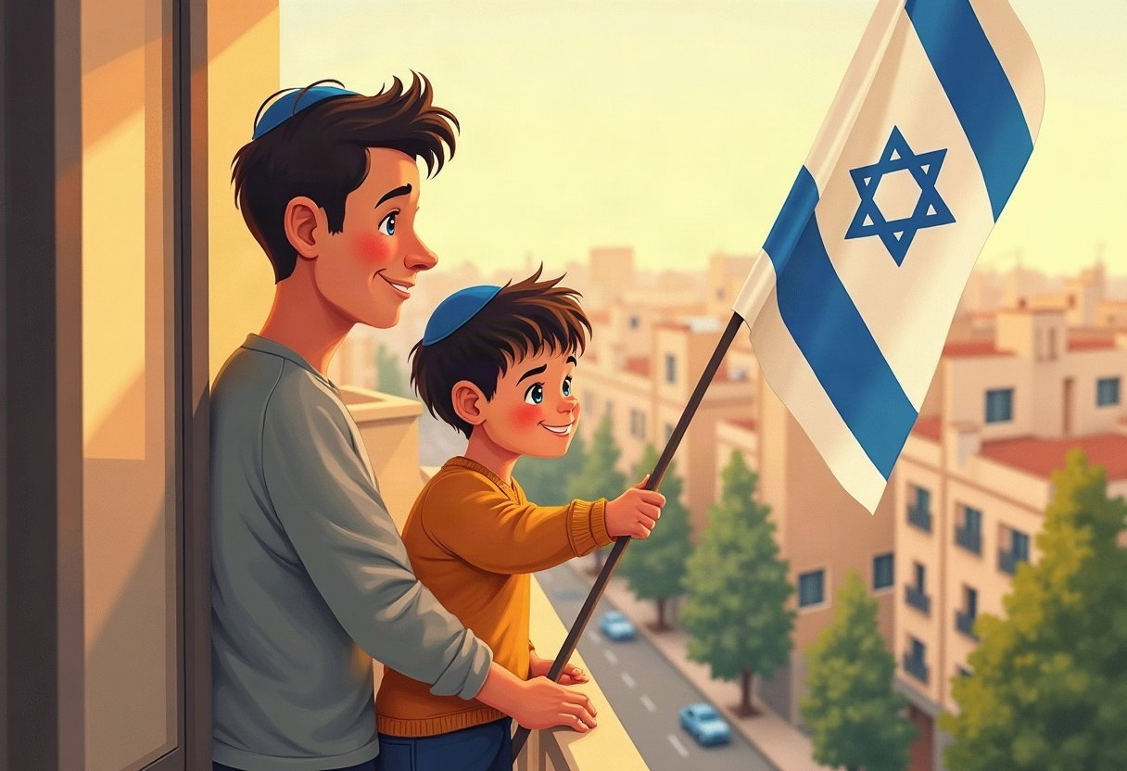

✂ דַּף הַגְּזִירָה נִמְצָא בְּסוֹף הַחוֹבֶרֶת. מַדְפִּיסִים אוֹתוֹ בְּצַד אֶחָד שֶׁל הַדַּף. דַּף הַגְּזִירָה: עַמּוּד 11.

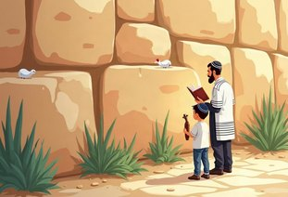 | יְחִידָה 1  תּוֹדָה לַה' עַל הַנֵּס

✦ לוֹמְדִים
בְּיוֹם הָעַצְמָאוּת קָמָה מְדִינַת יִשְׂרָאֵל.
בְּיוֹם יְרוּשָׁלַיִם חָזַרְנוּ לָעִיר הָעַתִּיקָה וְלַכֹּתֶל הַמַּעֲרָבִי.
אֵלֶּה נִסִּים גְּדוֹלִים שֶׁה' עָשָׂה לָנוּ.
בְּכָל שָׁנָה אוֹמְרִים הַלֵּל, שְׂמֵחִים וּמְסַפְּרִים אֶת הַנֵּס.
מִלִּים קָשׁוֹת | נֵס – דָּבָר טוֹב וְגָדוֹל שֶׁה' עוֹשֶׂה לָנוּ  הוֹדָאָה – לוֹמַר תּוֹדָה  הַלֵּל – פִּרְקֵי תְּהִלִּים שֶׁל תּוֹדָה וְשִׂמְחָה

מִן הַמְּקוֹרוֹת
«וּבְכָל שָׁנָה בַּיּוֹם הַזֶּה יִתְבּוֹדֵד לְהוֹדוֹת לַה' יִתְבָּרַךְ שְׁמוֹ וְלִשְֹמוֹחַ וּלְסַפֵּר אֶת הַנֵּס»
(קִצּוּר שֻׁלְחָן עָרוּךְ, סִימָן סא, סָעִיף ג)

מְשִׂימָה 1 נָכוֹן אוֹ לֹא נָכוֹן?
הַקִּיפוּ  אִם נָכוֹן;  אִם לֹא נָכוֹן.
1. בְּיוֹם הָעַצְמָאוּת קָמָה מְדִינַת יִשְׂרָאֵל. |  | 
2. בְּיוֹם יְרוּשָׁלַיִם חָזַרְנוּ לַכֹּתֶל הַמַּעֲרָבִי.
3. עַל נֵס לֹא צָרִיךְ לוֹמַר תּוֹדָה.
4. בְּכָל שָׁנָה מְסַפְּרִים אֶת הַנֵּס.

יְחִידָה 1
תּוֹדָה לַה' עַל הַנֵּס · מַמְשִׁיכִים

מְשִׂימָה 2 הַקִּיפוּ אֶת הַתְּשׁוּבָה הַנְּכוֹנָה
1. מָה אוֹמְרִים בַּתְּפִלָּה בְּיוֹם הָעַצְמָאוּת?
קִינוֹת | הַלֵּל | סְלִיחוֹת

2. מָתַי יוֹם הָעַצְמָאוּת?
ה׳ בְּאִיָּר | כ״ח בְּאִיָּר | א׳ בְּנִיסָן

3. מָתַי יוֹם יְרוּשָׁלַיִם?
ה׳ בְּאִיָּר | א׳ בְּנִיסָן | כ״ח בְּאִיָּר

מְשִׂימָה 3 סַדְּרוּ אֶת הַסִּפּוּר
גִּזְרוּ אֶת הַכַּרְטִיסִים מִדַּף הַגְּזִירָה וְהַדְבִּיקוּ לְפִי הַסֵּדֶר.
✂ גּוֹזְרִים מֵעַמּוּד 11

1.
2.
3.
4.

יְחִידָה 1
תּוֹדָה לַה' עַל הַנֵּס · מַמְשִׁיכִים

מְשִׂימָה 4 בֵּאוּרֵי מִלִּים
קִרְאוּ אֶת הַפֵּרוּשׁ. כִּתְבוּ אֶת הַמִּלָּה הַמַּתְאִימָה מִן הַמַּחְסָן.
מַחְסַן מִלִּים:
גִּבּוֹר | הוֹדָאָה | מְסִירוּת נֶפֶשׁ | נֵס

לָתֵת הַכֹּל בִּשְׁבִיל דָּבָר חָשׁוּב
דָּבָר טוֹב וְגָדוֹל שֶׁה' עוֹשֶׂה לָנוּ
אָמִיץ וְחָזָק
לוֹמַר תּוֹדָה

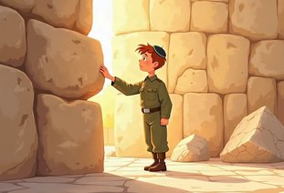 | יְחִידָה 2  מְסִירוּת נֶפֶשׁ

✦ לוֹמְדִים
מְסִירוּת נֶפֶשׁ הִיא לָתֵת אֶת כָּל הַכֹּחַ לְמַעַן ה' וְעַם יִשְׂרָאֵל.
חַיָּלִים גִּבּוֹרִים שָׁמְרוּ עַל הָאָרֶץ וְעַל יְרוּשָׁלַיִם.
גַּם בִּזְמַנִּים קָשִׁים, יְהוּדִים שָׁמְרוּ עַל הַמִּצְווֹת בְּאַהֲבָה.
גַּם אֲנַחְנוּ עוֹשִׂים מִצְווֹת בְּשִׂמְחָה, גַּם כְּשֶׁקָּשֶׁה.
מִלִּים קָשׁוֹת | מְסִירוּת נֶפֶשׁ – לָתֵת הַכֹּל בִּשְׁבִיל דָּבָר חָשׁוּב  גִּבּוֹר – אָמִיץ וְחָזָק  בְּכָל לְבָבְךָ – בְּכָל הַלֵּב

מִן הַמְּקוֹרוֹת
«וְאָהַבְתָּ אֶת ה' אֱלֹהֶיךָ בְּכָל-לְבָבְךָ וּבְכָל-נַפְשְׁךָ וּבְכָל-מְאֹדֶךָ. בְּכָל-לְבָבְךָ, בִּשְׁנֵי יְצָרֶיךָ, בַּיֵּצֶר טוֹב וּבְיֵּצֶר הָרָע»
(קִצּוּר שֻׁלְחָן עָרוּךְ, סִימָן נט, סָעִיף ב)

מְשִׂימָה 5 מִי עוֹשֶׂה מָה?
מִתְחוּ קַו בֵּין הָאִישׁ לְמָה שֶׁהוּא עוֹשֶׂה.
חַיָּל גִּבּוֹר | ● |  | ● | תּוֹקֵעַ בַּשּׁוֹפָר
יְהוּדִי בִּזְמַן קָשֶׁה | ● |  | ● | שׁוֹמֵר עַל הָאָרֶץ
הָרַב בַּכֹּתֶל | ● |  | ● | מְבָרֵךְ בְּשִׂמְחָה
יֶלֶד לִפְנֵי הָאֹכֶל | ● |  | ● | שׁוֹמֵר מִצְווֹת בְּאַהֲבָה

יְחִידָה 2
מְסִירוּת נֶפֶשׁ · מַמְשִׁיכִים

מְשִׂימָה 6 הַשְׁלִימוּ אֶת הַמִּשְׁפָּטִים
בַּחֲרוּ מִלָּה מֵהַמַּחְסָן.
מַחְסַן מִלִּים:
הַלֵּב | מִצְווֹת | גִּבּוֹרִים

יְהוּדִים שָׁמְרוּ ____________ גַּם בִּזְמַנִּים קָשִׁים.
אוֹהֲבִים אֶת ה' בְּכָל ____________.
חַיָּלִים ____________ שָׁמְרוּ עַל יְרוּשָׁלַיִם.

מְשִׂימָה 7 אֵיזֶה יוֹם?
כִּתְבוּ כָּל דָּבָר מִתַּחַת לַיּוֹם הַנָּכוֹן.
מִשְׁפָּטִים:
א. ה׳ בְּאִיָּר
ב. כ״ח בְּאִיָּר
ג. קָמָה מְדִינַת יִשְׂרָאֵל
ד. חָזַרְנוּ לַכֹּתֶל
ה. הַכְרָזָה עַל הַמְּדִינָה
ו. הָעִיר הָעַתִּיקָה שֶׁלָּנוּ
יוֹם הָעַצְמָאוּת | יוֹם יְרוּשָׁלַיִם

יְחִידָה 2
מְסִירוּת נֶפֶשׁ · מַמְשִׁיכִים

מְשִׂימָה 8 גּוֹזְרִים וּמַדְבִּיקִים תְּמוּנוֹת
גִּזְרוּ אֶת הַתְּמוּנוֹת מִדַּף הַגְּזִירָה וְהַדְבִּיקוּ כָּל תְּמוּנָה מֵעַל הַמִּשְׁפָּט הַמַּתְאִים.
✂ גּוֹזְרִים מֵעַמּוּד 11

הַדְבִּיקוּ כָּאן | הַדְבִּיקוּ כָּאן
בְּיוֹם הָעַצְמָאוּת שְׂמֵחִים וְחוֹגְגִים. | בְּיוֹם יְרוּשָׁלַיִם שְׂמֵחִים לְיַד הַכֹּתֶל.
הַדְבִּיקוּ כָּאן | הַדְבִּיקוּ כָּאן
בְּבֵית הַכְּנֶסֶת אוֹמְרִים הַלֵּל. | בְּיוֹם הָעַצְמָאוּת תּוֹלִים דֶּגֶל בְּשִׂמְחָה.

מָה לָמַדְנוּ?

מְשִׂימָה 9 הַקִּיפוּ אֶת הַתְּשׁוּבָה הַנְּכוֹנָה
1. מָה עוֹשִׂים עַל נֵס?
שׁוֹכְחִים | אוֹמְרִים תּוֹדָה | בּוֹכִים

2. אֵיפֹה הַכֹּתֶל הַמַּעֲרָבִי?
בִּירוּשָׁלַיִם | בְּחֵיפָה | בְּאֵילַת

מְשִׂימָה 10 צַיְּרוּ וְכִתְבוּ
צַיְּרוּ אֵיךְ אַתֶּם שְׂמֵחִים בְּיוֹם הָעַצְמָאוּת.

★ תְּעוּדַת הִצְטַיְּנוּת ★
סִיַּמְתִּי לִלְמֹד אֶת הַיְּחִידָה «יוֹם הָעַצְמָאוּת וְיוֹם יְרוּשָׁלַיִם». כׇּל הַכָּבוֹד!
חֲתִימַת הַמּוֹרֶה: ____________________

✂ גִּזְרוּ וְהַדְבִּיקוּ בְּעַמּוּד 9, מְשִׂימָה 8 · גּוֹזְרִים וּמַדְבִּיקִים תְּמוּנוֹת

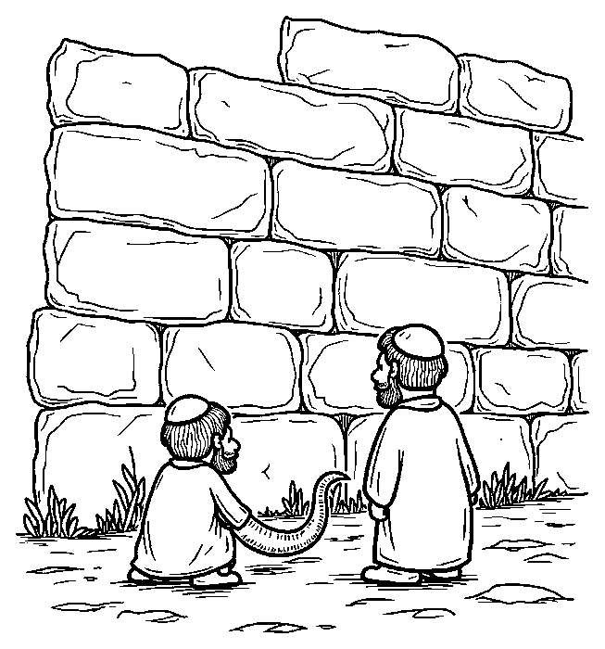  הַכֹּתֶל הַמַּעֲרָבִי | 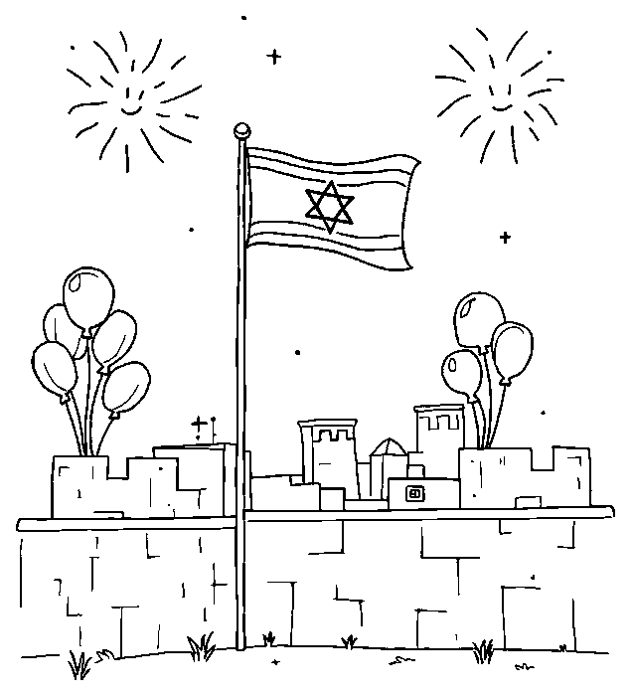  דֶּגֶל יִשְׂרָאֵל
  חֲגִיגָה |   הַלֵּל

✂ גִּזְרוּ וְהַדְבִּיקוּ בְּעַמּוּד 5, מְשִׂימָה 3 · סַדְּרוּ אֶת הַסִּפּוּר

הָרַב תָּקַע בַּשּׁוֹפָר. | חַיָּלִים נִלְחֲמוּ עַל יְרוּשָׁלַיִם.
כֻּלָּם אָמְרוּ תּוֹדָה לַה'. | הַחַיָּלִים הִגִּיעוּ אֶל הַכֹּתֶל.

